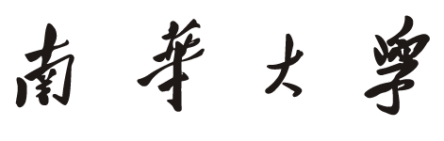


计算机学院
课程设计报告

（2025学年度 春 季学期 ）

课程名称 | 机器学习A课程设计

姓名 | 铁胜瑄 | 学号 | 20234330308

专业 | 物联网工程 | 班级 | 2303班

指导教师 | 聂明星

一、课设目的
本课程设计以UCI Human Activity Recognition Using Smartphones数据集为对象，完成从数据读取、预处理、模型训练到测试集评估的完整机器学习流程。实验目标是利用智能手机加速度计和陀螺仪提取出的特征，构建多分类模型，识别人体的步行、上楼、下楼、坐、站、躺六类活动，并比较不同分类算法在同一数据集上的测试精度与综合表现。
二、课设内容
实验选取课程要求中的人类活动识别任务作为实现部分，使用Python完成数据加载、特征矩阵构造、标准化、模型训练、模型评估和结果可视化。对比模型包括支持向量机、逻辑回归、随机森林、K近邻和多层感知机，最后按测试准确率排序，并将训练过程数据、最终测试精度和源代码附在报告后。
三、课设原理
3.1 项目背景与目标
智能手机内置的加速度计和陀螺仪能够连续记录人体运动状态。通过对传感器信号进行窗口化、滤波和特征提取，可以把原始时间序列转换为适合机器学习模型处理的特征向量。本实验的核心问题是监督学习中的多分类任务：输入为每个时间窗口的561维特征，输出为六种人体活动类别之一。
本实验希望达到三个目标：第一，掌握UCI-HAR数据集的结构和特征含义；第二，比较多种经典分类模型在同一任务上的表现；第三，结合混淆矩阵和分类指标分析模型容易混淆的活动类别，为后续优化提供依据。
3.2 数据集介绍与预处理方法
数据集由30名年龄19至48岁的志愿者佩戴Samsung Galaxy S II智能手机完成采集。每位志愿者执行六类活动，手机以50Hz采样三轴加速度和三轴角速度。原始信号经过滤波，并按2.56秒、50%重叠的滑动窗口切分，每个窗口包含128个采样点。研究者从时间域和频率域提取统计特征，形成每条样本561维的特征向量。
本实验使用数据集官方划分：训练集7352条样本，测试集2947条样本，活动类别共6类。特征文件为features.txt，标签文件为activity_labels.txt，训练和测试特征分别为train/X_train.txt与test/X_test.txt。由于数据集中的特征已归一化到[-1,1]范围，实验主要进行文件读取、重复特征名去重、标签映射和模型所需的标准化处理。
标签编号 | 活动名称
1 | WALKING
2 | WALKING_UPSTAIRS
3 | WALKING_DOWNSTAIRS
4 | SITTING
5 | STANDING
6 | LAYING
训练集和测试集的类别分布如下：
活动类别 | 训练集样本数 | 测试集样本数
LAYING | 1407 | 537
SITTING | 1286 | 491
STANDING | 1374 | 532
WALKING | 1226 | 496
WALKING_DOWNSTAIRS | 986 | 420
WALKING_UPSTAIRS | 1073 | 471
图1展示了训练样本经标准化和PCA降至二维后的分布情况，可见静态活动和动态活动在低维空间中存在一定分离，但坐与站、上楼与下楼等类别仍有重叠。
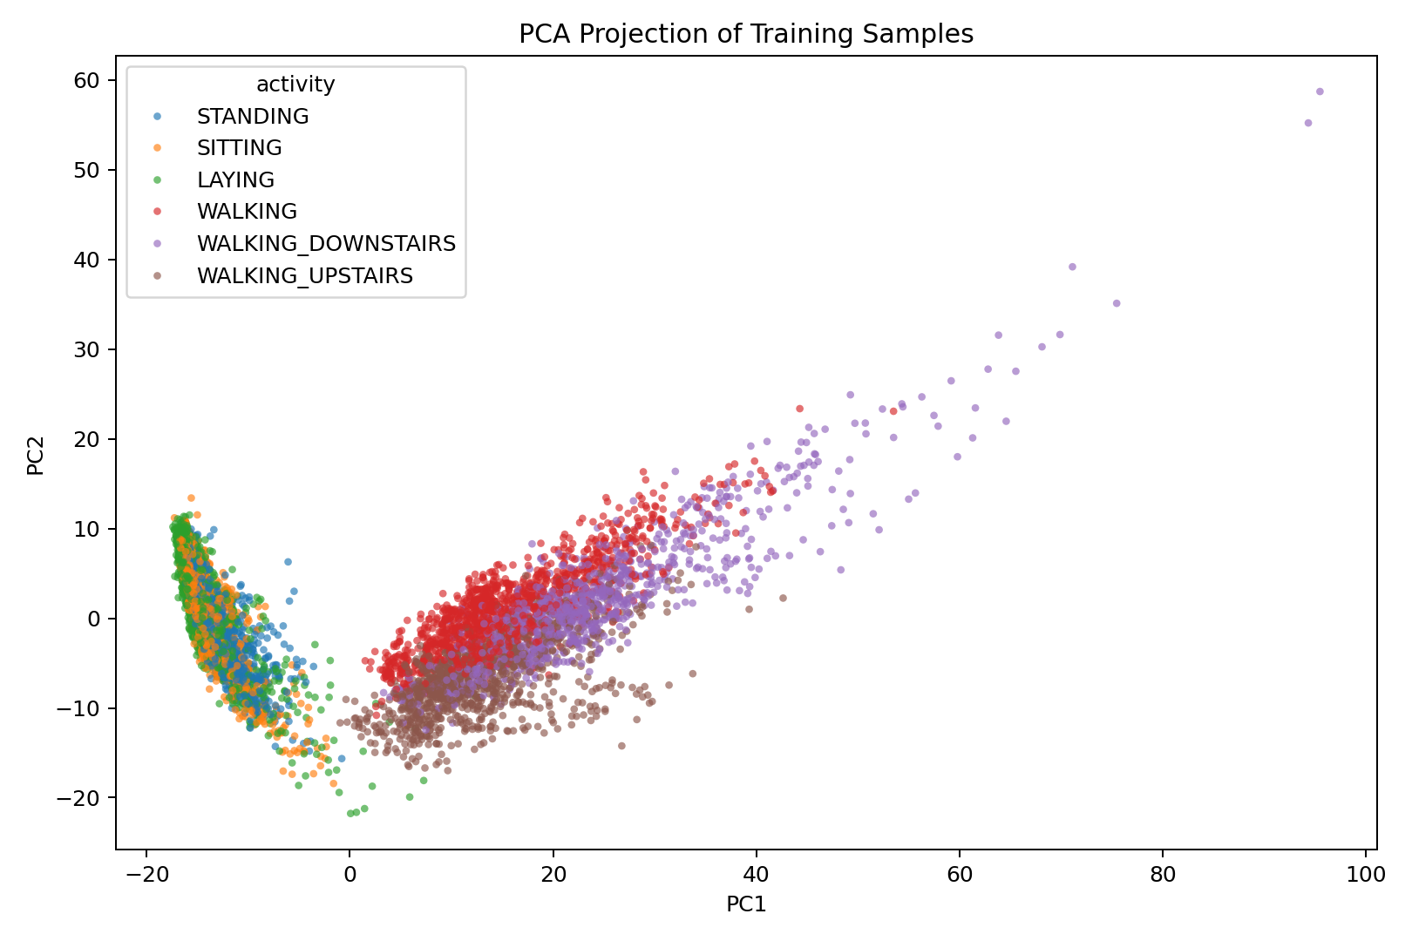
3.3 模型选择与训练过程
实验选择五类模型进行对比。SVM_RBF使用径向基核函数，适合处理中等规模、非线性可分的数据；逻辑回归作为线性分类基线，训练速度快且可解释性较强；随机森林通过多棵决策树集成降低方差；KNN基于样本距离进行分类，可作为非参数基线；MLP通过两层全连接神经网络学习非线性特征组合。
训练过程中，SVM、逻辑回归、KNN和MLP均使用StandardScaler进行标准化；随机森林不依赖特征尺度，因此直接输入特征矩阵。随机种子统一设为42，保证结果可复现。MLP设置隐藏层为128和64个神经元，最大迭代80轮，并启用early_stopping避免过拟合。
模型 | 迭代/训练轮数 | 训练耗时（秒） | 测试准确率
SVM_RBF | 3703 | 1.25 | 95.49%
LogisticRegression | 109 | 0.43 | 95.49%
MLP | 25 | 3.46 | 95.11%
RandomForest | 1 | 4.40 | 92.60%
KNN | 1 | 0.06 | 88.43%
MLP的逐轮损失下降情况反映了神经网络训练过程。前10轮损失由0.4158下降到0.0244，最终第25轮损失为0.0024，说明网络已经充分收敛。
MLP训练轮次 | 训练损失
1 | 0.415799
2 | 0.117370
3 | 0.070236
4 | 0.058126
5 | 0.048174
6 | 0.046340
7 | 0.043272
8 | 0.036127
9 | 0.030045
10 | 0.024432
11 | 0.029876
12 | 0.022730
13 | 0.017227
14 | 0.013430
15 | 0.012271
16 | 0.009716
17 | 0.012843
18 | 0.011244
19 | 0.006138
20 | 0.005605
21 | 0.003363
22 | 0.003606
23 | 0.002763
24 | 0.003178
25 | 0.002387
四、课设结果
4.1 模型评估与优化结果
评价指标包括测试准确率、加权Precision、加权Recall和加权F1。排序结果显示，SVM_RBF和LogisticRegression测试准确率均为95.49%，并列第一；MLP达到95.11%，与最优模型差距较小；随机森林达到92.60%；KNN为88.43%。
排名 | 模型 | 测试准确率 | 加权Precision | 加权Recall | 加权F1 | 耗时秒
1 | SVM_RBF | 95.49% | 0.9556 | 0.9549 | 0.9547 | 1.25
2 | LogisticRegression | 95.49% | 0.9566 | 0.9549 | 0.9548 | 0.43
3 | MLP | 95.11% | 0.9519 | 0.9511 | 0.9512 | 3.46
4 | RandomForest | 92.60% | 0.9271 | 0.9260 | 0.9258 | 4.40
5 | KNN | 88.43% | 0.8912 | 0.8843 | 0.8834 | 0.06
从分类报告看，LAYING类别在多数模型上最容易识别，SVM_RBF在该类上的F1达到0.9981；相对困难的类别主要是SITTING与STANDING，因为两者都属于静态姿态，传感器信号差异较小。动态活动中，WALKING_UPSTAIRS和WALKING_DOWNSTAIRS也存在一定混淆，主要原因是二者运动节律接近，但方向和幅度差异有限。
按模型测试精度排序打分如下：第一名SVM_RBF与LogisticRegression，测试准确率均为95.49%，可给95.49分；第三名MLP，测试准确率为95.11%，可给95.11分；第四名RandomForest，测试准确率为92.60%，可给92.60分；第五名KNN，测试准确率为88.43%，可给88.43分。
图2为最优模型之一SVM_RBF的混淆矩阵。整体来看，主对角线数值集中，说明大部分样本被正确分类。
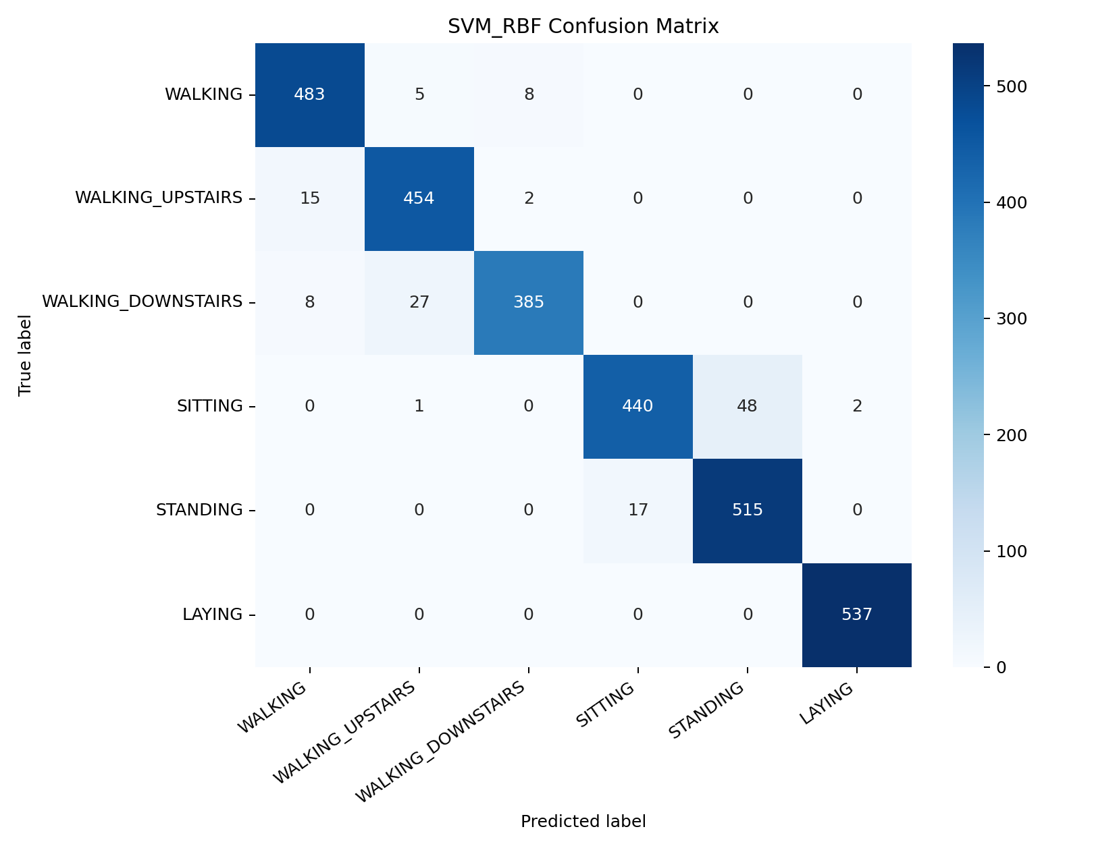
4.2 每轮训练过程数据
实验完整训练过程数据已导出到experiment_outputs/training_process.csv，其中记录了每个模型的迭代轮数、训练耗时、测试精度和训练说明。MLP逐轮损失已导出到experiment_outputs/training_loss_MLP.csv。为便于报告阅读，关键数据已在本节和附录表格中列出。
SVM_RBF 完成训练，迭代/树构建轮数为 3703，训练耗时 1.25 秒，测试准确率 0.9549。
LogisticRegression 完成训练，迭代/树构建轮数为 109，训练耗时 0.43 秒，测试准确率 0.9549。
MLP 完成训练，迭代/树构建轮数为 25，训练耗时 3.46 秒，测试准确率 0.9511。
RandomForest 完成训练，迭代/树构建轮数为 1，训练耗时 4.40 秒，测试准确率 0.9260。
KNN 完成训练，迭代/树构建轮数为 1，训练耗时 0.06 秒，测试准确率 0.8843。
五、课设小结
本实验完成了UCI-HAR数据集上的人体活动识别任务。通过对比五种模型可以看出，经过特征工程后的561维特征已经具有较强区分能力，线性模型和核方法都能取得较高准确率。SVM_RBF与逻辑回归并列最优，说明该数据集在高维特征空间中具有较好的可分性；MLP同样表现良好，但训练稳定性与参数设置有关；随机森林无需标准化且鲁棒性较好，但在本实验中精度略低；KNN受距离度量和高维空间影响较明显，整体表现最低。
实验中遇到的问题主要包括特征名重复、Pandas新版内部接口变化以及不同模型对特征尺度的敏感性。解决办法是编写稳定的特征名去重函数，避免依赖Pandas内部API；对SVM、逻辑回归、KNN和MLP统一加入StandardScaler；通过固定随机种子和导出训练过程文件保证实验可复现。
5.1 结论与未来工作展望
结论上，本实验中最优结果由SVM_RBF和LogisticRegression取得，二者测试准确率均为95.49%。这说明在UCI-HAR已经完成特征工程的前提下，经典机器学习模型能够有效识别人体活动，且高维统计特征对六类活动具有较强区分能力。
未来工作展望包括三个方向：第一，基于交叉验证进行更系统的超参数搜索；第二，引入原始Inertial Signals时间序列，使用CNN或LSTM等深度学习模型直接学习时序特征；第三，分析不同志愿者之间的个体差异，采用按受试者分组的验证方式评估模型泛化能力。
六、附录：代码
以下为本实验的完整源代码，文件路径为src/har_experiment.py。
from __future__ import annotations

import json
import time
import warnings
from pathlib import Path

import joblib
import matplotlib.pyplot as plt
import numpy as np
import pandas as pd
import seaborn as sns
from sklearn.decomposition import PCA
from sklearn.ensemble import RandomForestClassifier
from sklearn.exceptions import ConvergenceWarning
from sklearn.linear_model import LogisticRegression
from sklearn.metrics import (
accuracy_score,
classification_report,
confusion_matrix,
precision_recall_fscore_support,
)
from sklearn.neighbors import KNeighborsClassifier
from sklearn.neural_network import MLPClassifier
from sklearn.pipeline import Pipeline
from sklearn.preprocessing import StandardScaler
from sklearn.svm import SVC

ROOT = Path(__file__).resolve().parents[1]
DATA_DIR = ROOT / "har_data" / "UCI HAR Dataset"
OUT_DIR = ROOT / "experiment_outputs"
RANDOM_STATE = 42

def make_unique_names(names: list[str]) -> list[str]:
counts: dict[str, int] = {}
unique_names: list[str] = []
for name in names:
index = counts.get(name, 0)
unique_names.append(name if index == 0 else f"{name}.{index}")
counts[name] = index + 1
return unique_names

def load_har_dataset() -> tuple[pd.DataFrame, pd.Series, pd.DataFrame, pd.Series, list[str], dict[int, str]]:
features = pd.read_csv(
DATA_DIR / "features.txt",
sep=r"\s+",
header=None,
names=["index", "feature"],
engine="python",
)
feature_names = features["feature"].tolist()
feature_names = make_unique_names(feature_names)

activity_labels = pd.read_csv(
DATA_DIR / "activity_labels.txt",
sep=r"\s+",
header=None,
names=["label", "activity"],
engine="python",
)
label_map = dict(zip(activity_labels["label"], activity_labels["activity"]))

x_train = pd.read_csv(DATA_DIR / "train" / "X_train.txt", sep=r"\s+", header=None, names=feature_names, engine="python")
y_train = pd.read_csv(DATA_DIR / "train" / "y_train.txt", header=None, names=["label"])["label"]
x_test = pd.read_csv(DATA_DIR / "test" / "X_test.txt", sep=r"\s+", header=None, names=feature_names, engine="python")
y_test = pd.read_csv(DATA_DIR / "test" / "y_test.txt", header=None, names=["label"])["label"]
return x_train, y_train, x_test, y_test, feature_names, label_map

def build_models() -> dict[str, object]:
return {
"SVM_RBF": Pipeline(
[
("scaler", StandardScaler()),
("clf", SVC(C=10, gamma="scale", kernel="rbf", random_state=RANDOM_STATE)),
]
),
"LogisticRegression": Pipeline(
[
("scaler", StandardScaler()),
("clf", LogisticRegression(C=1.0, max_iter=1000, solver="lbfgs", random_state=RANDOM_STATE)),
]
),
"RandomForest": RandomForestClassifier(
n_estimators=300,
max_depth=None,
min_samples_leaf=1,
n_jobs=-1,
random_state=RANDOM_STATE,
),
"KNN": Pipeline(
[
("scaler", StandardScaler()),
("clf", KNeighborsClassifier(n_neighbors=5, weights="distance")),
]
),
"MLP": Pipeline(
[
("scaler", StandardScaler()),
(
"clf",
MLPClassifier(
hidden_layer_sizes=(128, 64),
alpha=1e-4,
batch_size=128,
learning_rate_init=1e-3,
max_iter=80,
early_stopping=True,
n_iter_no_change=8,
random_state=RANDOM_STATE,
),
),
]
),
}

def save_confusion_matrix(y_true: pd.Series, y_pred: np.ndarray, label_map: dict[int, str], model_name: str) -> str:
labels = sorted(label_map)
matrix = confusion_matrix(y_true, y_pred, labels=labels)
activity_names = [label_map[i] for i in labels]

plt.figure(figsize=(9, 7))
sns.heatmap(
matrix,
annot=True,
fmt="d",
cmap="Blues",
xticklabels=activity_names,
yticklabels=activity_names,
)
plt.title(f"{model_name} Confusion Matrix")
plt.xlabel("Predicted label")
plt.ylabel("True label")
plt.xticks(rotation=35, ha="right")
plt.yticks(rotation=0)
plt.tight_layout()
output = OUT_DIR / f"confusion_matrix_{model_name}.png"
plt.savefig(output, dpi=180)
plt.close()
return str(output)

def evaluate_model(model_name: str, model: object, x_train: pd.DataFrame, y_train: pd.Series, x_test: pd.DataFrame, y_test: pd.Series, label_map: dict[int, str]) -> dict[str, object]:
print(f"[TRAIN] {model_name} started", flush=True)
start = time.perf_counter()
with warnings.catch_warnings():
warnings.simplefilter("ignore", ConvergenceWarning)
model.fit(x_train, y_train)
fit_seconds = time.perf_counter() - start
y_pred = model.predict(x_test)

precision, recall, f1, _ = precision_recall_fscore_support(
y_test,
y_pred,
average="weighted",
zero_division=0,
)
report = classification_report(
y_test,
y_pred,
labels=sorted(label_map),
target_names=[label_map[i] for i in sorted(label_map)],
digits=4,
zero_division=0,
)
image_path = save_confusion_matrix(y_test, y_pred, label_map, model_name)
result = {
"model": model_name,
"accuracy": accuracy_score(y_test, y_pred),
"precision_weighted": precision,
"recall_weighted": recall,
"f1_weighted": f1,
"fit_seconds": fit_seconds,
"classification_report": report,
"confusion_matrix_png": image_path,
}
clf = model.named_steps.get("clf") if isinstance(model, Pipeline) else model
if hasattr(clf, "n_iter_"):
n_iter = clf.n_iter_
if isinstance(n_iter, np.ndarray):
n_iter = int(np.max(n_iter))
result["iterations"] = int(n_iter)
else:
result["iterations"] = 1
if hasattr(clf, "loss_curve_"):
pd.DataFrame(
{
"epoch": list(range(1, len(clf.loss_curve_) + 1)),
"loss": clf.loss_curve_,
}
).to_csv(OUT_DIR / f"training_loss_{model_name}.csv", index=False, encoding="utf-8-sig")
print(f"[DONE] {model_name}: accuracy={result['accuracy']:.4f}, fit_seconds={fit_seconds:.2f}", flush=True)
return result

def save_pca_plot(x_train: pd.DataFrame, y_train: pd.Series, label_map: dict[int, str]) -> str:
sample = x_train.copy()
labels = y_train.copy()
pca = Pipeline([("scaler", StandardScaler()), ("pca", PCA(n_components=2, random_state=RANDOM_STATE))])
coords = pca.fit_transform(sample)
plot_df = pd.DataFrame(
{
"PC1": coords[:, 0],
"PC2": coords[:, 1],
"activity": labels.map(label_map),
}
)
plt.figure(figsize=(9, 6))
sns.scatterplot(data=plot_df, x="PC1", y="PC2", hue="activity", s=12, alpha=0.65, linewidth=0)
plt.title("PCA Projection of Training Samples")
plt.tight_layout()
output = OUT_DIR / "pca_training_projection.png"
plt.savefig(output, dpi=180)
plt.close()
return str(output)

def main() -> None:
OUT_DIR.mkdir(exist_ok=True)
x_train, y_train, x_test, y_test, feature_names, label_map = load_har_dataset()

dataset_summary = {
"train_samples": int(x_train.shape[0]),
"test_samples": int(x_test.shape[0]),
"feature_count": int(x_train.shape[1]),
"activity_count": len(label_map),
"activities": label_map,
"train_label_distribution": y_train.map(label_map).value_counts().sort_index().to_dict(),
"test_label_distribution": y_test.map(label_map).value_counts().sort_index().to_dict(),
}

results: list[dict[str, object]] = []
for model_name, model in build_models().items():
results.append(evaluate_model(model_name, model, x_train, y_train, x_test, y_test, label_map))

results_df = pd.DataFrame(
[
{
"模型": item["model"],
"测试准确率": item["accuracy"],
"加权Precision": item["precision_weighted"],
"加权Recall": item["recall_weighted"],
"加权F1": item["f1_weighted"],
"训练耗时秒": item["fit_seconds"],
"迭代轮数": item["iterations"],
}
for item in results
]
).sort_values("测试准确率", ascending=False)

results_df.to_csv(OUT_DIR / "model_results.csv", index=False, encoding="utf-8-sig")
training_process_df = results_df.copy()
training_process_df["训练过程说明"] = training_process_df.apply(
lambda row: (
f"{row['模型']} 完成训练，迭代/树构建轮数为 {int(row['迭代轮数'])}，"
f"训练耗时 {row['训练耗时秒']:.2f} 秒，测试准确率 {row['测试准确率']:.4f}。"
),
axis=1,
)
training_process_df.to_csv(OUT_DIR / "training_process.csv", index=False, encoding="utf-8-sig")
with open(OUT_DIR / "classification_reports.txt", "w", encoding="utf-8") as file:
for item in sorted(results, key=lambda x: x["accuracy"], reverse=True):
file.write(f"=== {item['model']} ===\n")
file.write(item["classification_report"])
file.write("\n\n")

dataset_summary["pca_plot"] = save_pca_plot(x_train, y_train, label_map)
dataset_summary["best_model"] = str(results_df.iloc[0]["模型"])
dataset_summary["best_accuracy"] = float(results_df.iloc[0]["测试准确率"])
with open(OUT_DIR / "experiment_summary.json", "w", encoding="utf-8") as file:
json.dump(dataset_summary, file, ensure_ascii=False, indent=2)

joblib.dump(results_df, OUT_DIR / "model_results.joblib")
print("[SUMMARY] sorted model results", flush=True)
print(results_df.to_string(index=False), flush=True)

if __name__ == "__main__":
main()

